Základní pravidla
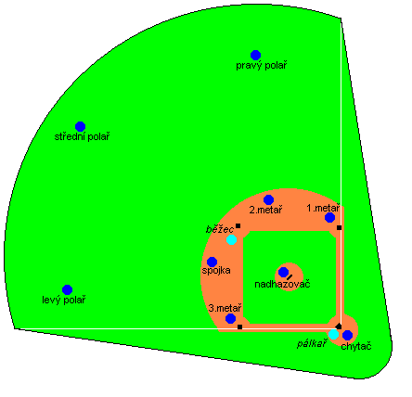
Obvyklý tvar softbalového hřiště vidíte na přiloženém obrázku. Čtverec tvořený metami má stranu dlouhou 18,29m, "poloměr" hřiště od domácí mety k jeho oblouku bývá 70-80m (podle kategorie). Oblast daná čtvercem met se nazýva vnitřní pole, zbytek hrací plochy je pak vnější pole. Přesné rozměry viz. Pravidla softbalu, kapitola 2.
V softbalu proti sobě hrají dvě družstva o devíti hráčích. Tato družstva se vzájemně střídají ve hře na pálce (v útoku) a v poli (v obraně). Zatímco cílem družstva na pálce je vždy získat co nejvíce bodů (tzv. "oběhů") do závěrečného skóre, snahou družstva v poli je naopak co nejdříve vyřadit (tzv. "vyautovat") tři hráče soupeře.
Hráči družstva na pálce ("pálkaři") nastupují postupně v daném pořadí na domácí metu a snaží se odpálit míč (tvrdý kožený, o průměru asi 10cm) nadhozený soupeřovým nadhazovačem. K tomu používají zhruba 80cm dlouhou kovovou nebo dřevěnou pálku o průměru do 5,7cm.
Pokud se hráči podaří odpálit a oběhnout mety, tedy dotknout se postupně první, druhé, třetí a znovu domácí mety, získává pro družstvo na pálce jeden bod. Obvykle se ovšem hráči nepodaří oběhnout všechny mety najednou (pokud ano, je to ten slavný "homerun"), proto zůstane na některé z met (stane se "běžcem") a pokouší se postoupit dál až po odpalu svého spoluhráče - dalšího pálkaře. I pak ovšem platí, že pokud dosáhne domácí mety, získává pro družstvo na pálce bod.
Naopak hráči družstva v poli ("polaři") se účastní hry všichni současně. Každý z nich má na jedné ruce (praváci na levé) speciální rukavici pro chytání míče. Obvyklé rozmístění hráčů v poli a používaná označení ukazuje další obrázek (hráči v poli jsou znázorněni tmavě modře, hráči na pálce světle modře). Snahou polařů je zachytit odpaly pálkařů a pokud možno zabránit jejich postupu po metách. Jejich hlavním cílem je ovšem povoleným způsobem vyřadit ("vyautovat") hráče soupeře. Vyautování ("aut") má dvojí význam - vyautovaný hráč je pro daný okamžik vyřazen ze hry, a tedy nemůže získat pro své družstvo bod, ale především poté, co polaři vyautují tři hráče, soupeřův útok končí a družstva si vymění role, polaři jdou pálit (tedy získávat body) a pálkaři jdou do pole.
Část utkání, kdy se obě družstva jednou vystřídala na pálce a v poli se nazývá "směna". Softbal se hraje na sedm směn (každé družstvo je sedmkrát v poli a sedmkrát na pálce) a zvítězí pochopitelně to družstvo, které má po sedmé směně více bodů. Je-li stav nerozhodný, nastavují se další směny až do rozhodnutí - v softbalu neexistují remízy.

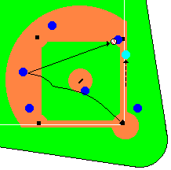
Nyní si uveďme ty nejběžnější způsoby, jak lze autovat soupeře. Především je pálkař aut, pokud nedokázal odpálit tři dobré nadhozy soupeřova nadhazovače (tzv. "strike-out"). Také pokud pálkařův odpal chytil některý polař "ze vzduchu", tedy aniž se míč předtím dotknul země, je pálkař aut (a navíc běžci mohou vyběhnout z met až po chycení míče polařem). Ale ani po odpalu na zem nemá pálkař vyhráno - když polaři jeho odpal zpracují a přihrají hráči na 1.metě ("šlápnou" metu) dříve, než tam doběhl, je také aut. Další možností jak vyautovat hráče v útoku je dotknout se ho mimo metu rukou nebo rukavicí, ve které drží polař míč (tzv. "tečování"). Mety tedy nejenom určují běžci dráhu, ale především ho chrání před vyautováním (na metě tečovat nelze).
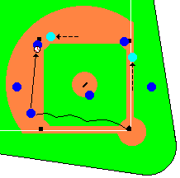
Uvedené možnosti autování jsou ty nejběžnější a nejdůležitější pro pochopení průběhu hry. Z dalších, méně používaných variant autování je dobré zmínit ještě tzv. "nucený" aut. Pokud je běžec na 1.metě a pálkařův odpal není chycen ze vzduchu, pálkař svým během na 1. metu "nutí" tohoto běžce postoupit na 2.metu (na jedné metě může být vždy nejvýše jeden běžec). V této situaci mohou polaři po zpracování odpalu přihrát míč na 2.metu (místo na 1.metu) a autovat běžce jejím zašlápnutím, a případně hned následnou přihrávkou na 1.metu autovat i pálkaře (tzv. "dvojaut"). Nucený aut lze hrát pochopitelně i na 3. nebo domácí metě, musí-li na ní po odpalu běžet nucený běžec. Dvojaut (nucený aut + aut na 1.metě) patří k nejkrásnějším akcím v softbalu.
Jako poslední, ale nikoli nejméně důležitou věc je třeba vysvětlit, jakými pravidly se řídí "souboj" pálkaře a nadhazovače. Nadhazovač hází pálkaři ze vzdálenosti 10-14m (podle kategorie) a každý jeho nadhoz posoudí rozhodčí jako dobrý ("strike") nebo špatný ("ball"). Pokud pálkař nedokáže odpálit tři dobré nadhozy, je aut ("strike-out"), naopak nadhodí-li nadhazovač pálkaři čtyři špatné nadhozy, získá pálkař 1.metu zdarma (bez odpalu).
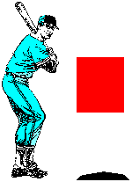
Dobrý je takový nadhoz, který proletí nad domácí metou ve výšce mezi koleny a podpaždím pálkaře (na obrázku červeně označená oblast), nebo jakýkoli nadhoz, který se pálkař pokusil odpálit, ale minul míč. Jako dobrý nadhoz se počítá i nadhoz, který pálkař odpálí mimo pravoúhlou výseč hřiště (tzv. "foul-ball"), pokud by to nebyl třetí dobrý nadhoz. Po takovém odpalu je míč mimo hru, pálkař ani běžci nemohou postupovat a pálkař jde pálit znovu.
Nadhazovač se samozřejmě snaží co nejvíce znesnadnit soupeřovým hráčům jejich odpal. Proto střídá rychlosti nadhozu, nadhazuje točené míče, hází do krajů vymezené oblasti i úmyslně mimo ni. Jeho úkol je fyzicky i psychicky náročný, proto se za zápas často vystřídá v družstvu více nadhazovačů.
Pálkař se naopak snaží zasáhnout nadhoz co nejpřesněji a co nejprudčeji tak, aby znesnadnil polařům zpracování svého odpalu. V ideálním případě je jeho odpal tak dlouhý, že přeletí vzduchem přes celé hřiště. Takový odpal ("homerun") umožňuje pálkaři volně oběhnout za jásotu spoluhráčů a diváků všechny mety a získat bod, navíc tím dosáhnou bodu i všichni běžci na metách. Takže pokud jsou běžci na 1.,2. a 3. metě, lze jedním odpalem získat pro své družstvo až čtyři body. Tomu se pak říká "grand slam" a kvůli tomu přece stojí za to začít hrát softbal!

